Projekt „Ahoj Wisło!” to zaproszenie do rodzinnego poznawania Wisły warszawskiej i jej okolic.

Lato w Warszawie toczy się nad Wisłą! Na bulwarach panuje zabawa i radość, nadwiślańskie plaże zapełniają się leżakami i kocami piknikowymi, praski brzeg wybucha dziką zielenią i zachęca do pieszych i rowerowych eksploracji. Rusza też projekt „Ahoj Wisło!”, a wraz z nim szereg pomysłów na nadwiślańskie aktywności:
- Z mapką „Ahoj Wisło!” nie zgubicie się w gąszczu atrakcji, jakie czekają na Was w Dzielnicy Wisła. Mapa „Ahoj Wisło!” to zaproszenie do rodzinnych spacerów tropem nadwiślańskich skarbów i atrakcji. Gdzie zagrać w siatkówkę plażową? Skąd najlepiej podziwiać nadwiślański świt? Co ważnego robi Gruba Kaśka? Gdzie w Warszawie ukrył się wieloryb? Dokąd prowadzi tajemniczy tunel w Arkadach Kubickiego? Na której plaży spotkacie warszawskiego plażowego? Odpowiedzi na te i wiele innych pytań, a także mnóstwo ciekawostek historycznych o Warszawie oraz propozycje gier i zabaw dla małych i dużych spacerowiczów – to wszystko znajdziecie na mapie „Ahoj Wisło!”
- Planszówka „Ahoj Wisło! W rejs!” gwarantuje fajną rodzinną zabawę! Podczas gry wcielicie się w role kapitanów i kapitanek rejsów po Wiśle. Startujecie przy Grubej Kaśce i płyniecie do mety przy moście Gdańskim, gdzie przywita Was neon „Miło Cię widzieć”. Po drodze zwiedzicie najpiękniejsze miejsca nad Wisłą i odkryjecie nadwiślańską przyrodę. Będziecie plażować, piknikować, bawić się z innymi graczami i zdobywać punkty.
- Podążając szlakiem gry miejskiej „Czytaj miasto”, będziecie rozwiązywać zadania i odkryjecie wiele nadwiślańskich tajemnic. Gra będzie polegała na odnalezieniu ukrytych punktów i wykonaniu określonych zadań. W ich poszukiwaniu pomagać będzie karta gry z mapą i wskazówkami. Podczas zabawy poznacie nadwiślańskie okolice z mniej oczywistej strony – odkryjecie to, na co zwykle nie zwraca się uwagi. Zobaczycie, że miasto można poznawać nie tylko patrząc przed siebie, ale też na boki, w górę i pod nogi. Będziecie szukać haseł i obrazków na budynkach, znajdować napisy wybite w chodnikach i szukać słów, które ukryły się na nadwiślańskich pomnikach.
- Podczas rodzinnych spacerów usłyszycie wiele historii o mieście i rzece, a także zobaczycie mnóstwo ciekawych miejsc nad Wisłą. Będziecie przez lornetki podglądać wiślaną faunę i florę, poszukacie ukrytych wiadomości i rozwiążecie tajemnicze zagadki. Sprawdzicie, jakie statki pływają po Wiśle i gdzie ukryły się syrenki, poznacie ciekawostki o wiślanych rybach, zobaczycie, jaki jest aktualny stan wody w Wiśle oraz poznacie rzeczne znaki drogowe.

„Ahoj Wisło - gramy i spacerujemy nad Wisłą” jest kontynuacją zeszłorocznego projektu. Wydarzenia i publikacje tworzone są przede wszystkim z myślą o rodzinach z dziećmi, ale skorzystać z nich mogą wszyscy warszawiacy, którzy chcą lepiej poznać swoje miasto i szukają nietypowych sposobów na odkrywanie Warszawy. Projekt ma na celu pokazanie małym i dużym warszawiakom i warszawiankom, jak piękna, ciekawa i inspirująca jest nadwiślańska przestrzeń Warszawy.
Wszystkie publikacje i wydarzenia są bezpłatne.

AUTORKI PROJEKTU:
Ania Lipiec – koordynatorka projektów społecznych, fotografka, przewodniczka i organizatorka gier miejskich. Współprowadzi bloga o Warszawie, na którym pokazuje stolicę z mniej oczywistej strony. Jej ulubionym nadwiślańskim miejscem jest spacerowo-rowerowa ścieżka na praskim brzegu rzeki.
Joanna Barczuk – kulturoznawczyni, orientalistka, koordynatorka projektów kulturalnych dla dzieci i rodziców, podróżniczka. Miłośniczka rzek. Wisłę lubi najbardziej o poranku, gdy spaceruje pustymi bulwarami z widokiem na buzujące centrum Warszawy oraz spokojny, zielony prawy brzeg.
Anna Ładecka – malarka i ilustratorka. Zajmuje się ilustracją książkową, prasową i sitodrukiem. Skończyła warszawską Akademię Sztuk Pięknych na Wydziale Malarstwa. Studiowała również na ESADMM w Marsylii. Lubi Warszawę na rowerze i pikniki z widokiem na Pragę. www.annaladecka.com

Kontakt:
Ania Lipiec: a.lipiec@fundacjaopus.pl
Joanna Barczuk: j.barczuk@fundacjaopus.pl

Projekt współfinansuje m.st. Warszawa.

www.ahojwislo.pl
Facebook: @ahojwislo, www.facebook.com/ahojwislo
Instagram: #ahojwislo, www.instagram.com/ahojwislo
Fundacja Nauki i Kultury Opus Poloniae www.fundacjaopus.pl

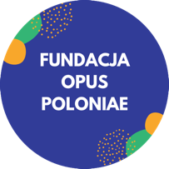
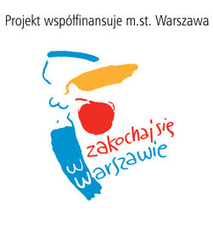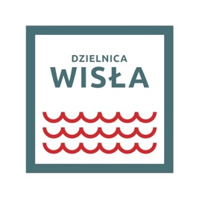

Patronat medialny:
